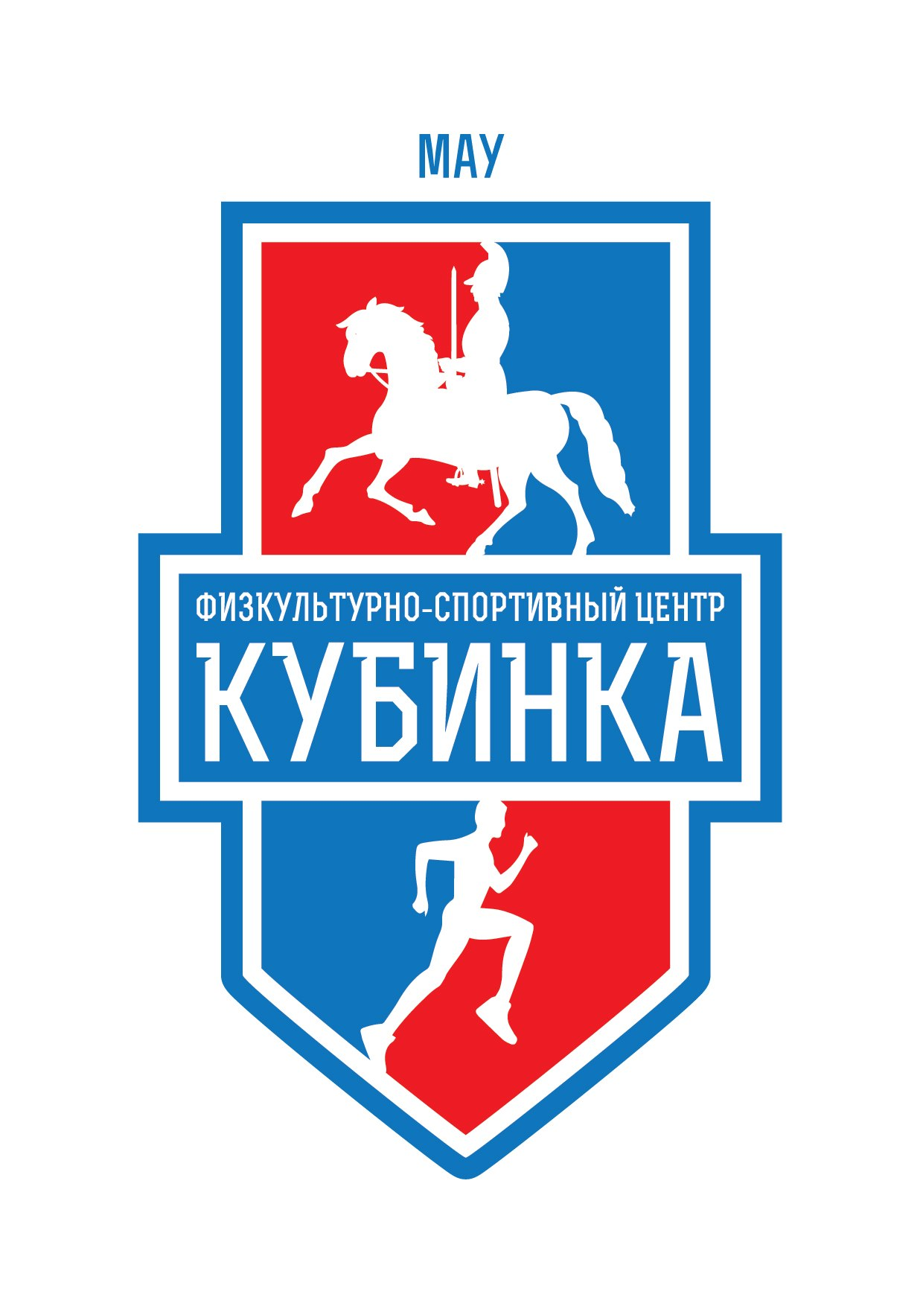
Муниципальное автономное учреждение городского поселения Кубинка «Физкультурно-спортивный центр «Кубинка»

ПРИКАЗ

13.03.2017 № 18
п. Сосновка

Об утверждении Памятки для работников МАУ «ФСЦ «Кубинка» об ограничениях, запретах и обязанностях, установленных в целях противодействия коррупции

В соответствии с положениями Конституции Российской Федерации Трудового кодекса Российской Федерации, Федерального закона о противодействии коррупции» от 25.12.2008 № 273-ФЗ, приказываю:

- Утвердить Памятку для работников Муниципального автономного учреждения «Физкультурно-спортивный центр «Кубинка» об ограничениях, запретах и обязанностях, установленных в целях противодействия коррупции (прилагается).
- Документоведу Т.В. Ереминой ознакомить с настоящим приказом всех работников Муниципального автономного учреждения «Физкультурно-спортивный центр «Кубинка» под роспись.
- Контроль за исполнением настоящего приказа оставляю за собой.

Директор МАУ «ФСЦ «Кубинка» А.В. Букин

